|  |  |
| --- | --- |
|  | **Министерство науки и высшего образования Российской Федерации**  **Федеральное государственное бюджетное образовательное учреждение**  **высшего образования**  **«Московский государственный технический университет**  **имени Н.Э. Баумана**  **(национальный исследовательский университет)»**  **(МГТУ им. Н.Э. Баумана)** |

ФАКУЛЬТЕТ **Информатика и системы управления**

КАФЕДРА **Компьютерные системы и сети (ИУ6)**

НАПРАВЛЕНИЕ ПОДГОТОВКИ **09.03.01 Информатика и вычислительная техника**

**Отчет**

|  |  |
| --- | --- |
| **по лабораторной работе № 6** |  |

**Название:**

Исследование методов защиты операционных систем и данных

**Дисциплина:** Операционные системы

|  |  |  |  |  |  |
| --- | --- | --- | --- | --- | --- |
| Студент | ИУ6-52Б |  |  | С.В. Астахов | |
|  | (Группа) |  | (Подпись, дата) | | (И.О. Фамилия) |
|  |  |  |  | |  |
| Преподаватель |  |  |  | | А.М. Суровов |
|  |  |  | (Подпись, дата) | | (И.О. Фамилия) |

Москва, 2021

**Цель работы:** исследование методов защиты информации в Linux.

**Вводная часть.**

**Задание:** Создать нового пользователя и просмотреть содержимое его домашнего каталога.

**Практическая часть:** Для добавления пользователя воспользуемся командой “useradd”, заменим его пароль командой “passwd” и просмотрим содержимое его домашнего каталога командой “ls”.

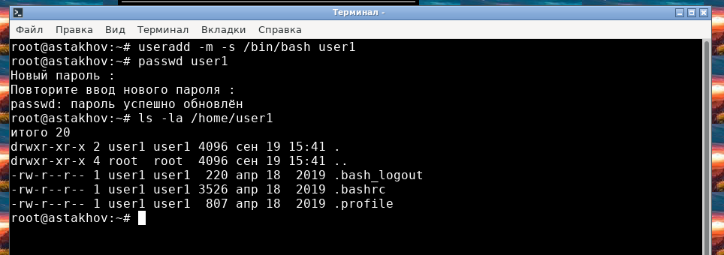

Рисунок 1 - содержимое домашнего каталога пользователя

**Задание:** Задать алиас “ll” для команды “ls -l”. Изменить вид приглашения командной строки.

**Практическая часть:** Изменим алиас команды “ls -l” в файле “.bashrc”. Изменим и раскомментируем строку “PS1=...” в том же файле.

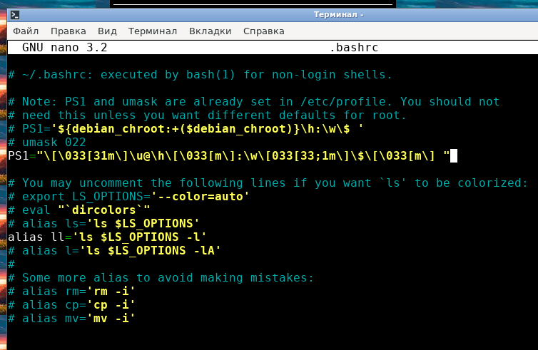

Рисунок 2 - настройка bash пользователя

**Задание:**